NAČRT DELA ZA 5.a: sreda, 01.04.2020
BRAVO VSEM SKUPAJ IN OSTANITE ZDRAVI!!!
Učiteljica Mateja Arh
E-mail: mateja.arh@oskoroskabela.si

1. REŠITVE NALOG: vse skrbno preveri in si popravi, če je kaj narobe. Sproti te besede ponavljaj in utrjuj.
֎ NASPROTJA: zapisana v zvezku in zraven slovenski prevod.
1. quiet – loud
2. clean – dirty
3. funny – boring
4. lazy – hardworking
5. strong – weak
6. dangerous – friendly
7. brave – shy
8. tame – wild
Primeri stavkov: 3 podobne stavke je bilo potrebno napisati v zvezek.
1. A horse is tame but a bear is wild.
2. An ant is hardworking but a cat is lazy.
3. A lion is dangerous but a dog is friendly.
֎ DZ str. 47 / naloga 10
Lazy, friendly, weak, boring, strong, hardworking, dangerous, brave, wild, tame

֎ DZ str. 47 / naloga 11 : za pomišljajem sledijo nasprotja besed, ki si jih zapisal/-a v križanko.
Across ( vodoravno)
3 big – small ( nasprotje, ki si ga zapisal/-a v križanko)
4 friendly – dangerous
6 tame – wild
8 weak – strong
Down ( navpično)
1 black – white
2 lazy – hardworking
3 brave – shy
5 happy – sad
7 funny – boring
8 fast – slow

2. UTRJEVANJE:
֎ ponovili bomo nasprotja, ki ste se jih učili že lani,v 4. razredu. Dobro si oglejte slike spodaj in v zvezek zapišite nasprotja. Naslov v zvezek '' EXERCISE''. Zraven lahko zalepite ta nasprotja ali pa enostavno kaj narišete.
Primer:
1. BIG ( velik) – SMALL ( majhen)
1. 2
3 4 5
6 7
8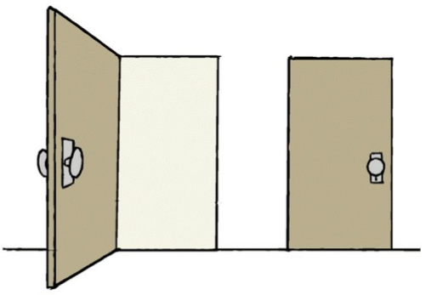 9
10 11 12

֎ reši spletno nalogo: če najdeš še kakšno nasprotje, ki ga nimaš napisanega, ga dopiši v zvezek.
https://www.liveworksheets.com/hd31127op
POMOČ: wet ( moker) - dry ( suh)
cold ( mrzel) – hot ( vroč)
rich ( bogat) - poor ( reven)
֎ https://www.liveworksheets.com/dy31349js ( klikni na zvočnik, slišal/-a boš besedo in potem klikni na ustrezno sliko) Na koncu se preveri.
3. DODATNA NALOGA: za tiste, ki zmorete več oz. želite še več vaje!!!
֎ https://www.liveworksheets.com/kp11369kg ( vadi nasprotja. Poglej si besede, najdi nasprotje v križanki in vsa nasprotja zapiši v zvezek)

HAVE FUN!!!

